新版教务系统成绩修改操作说明（教师）
步骤1：网上申请修改成绩：
菜单路径：
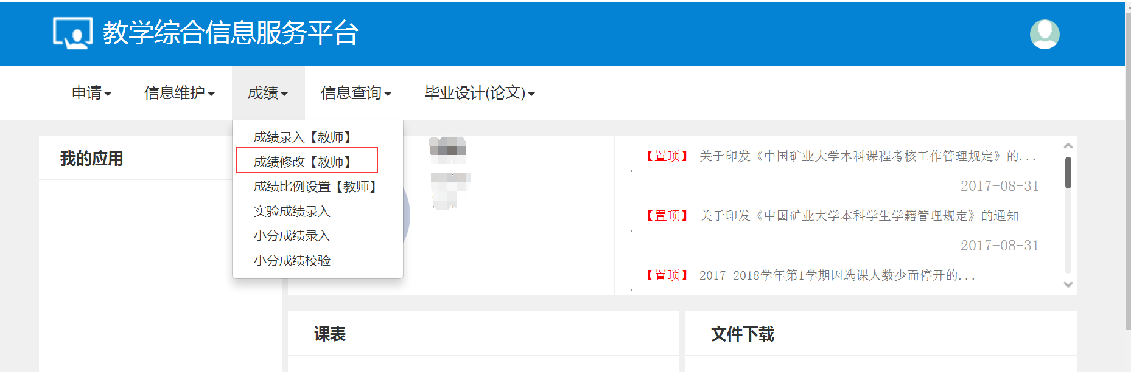
图1
进入成绩修改界面，然后选好学年学期，填写课程名称，并选择需要修改的教学班，点击申请，如下图所示：
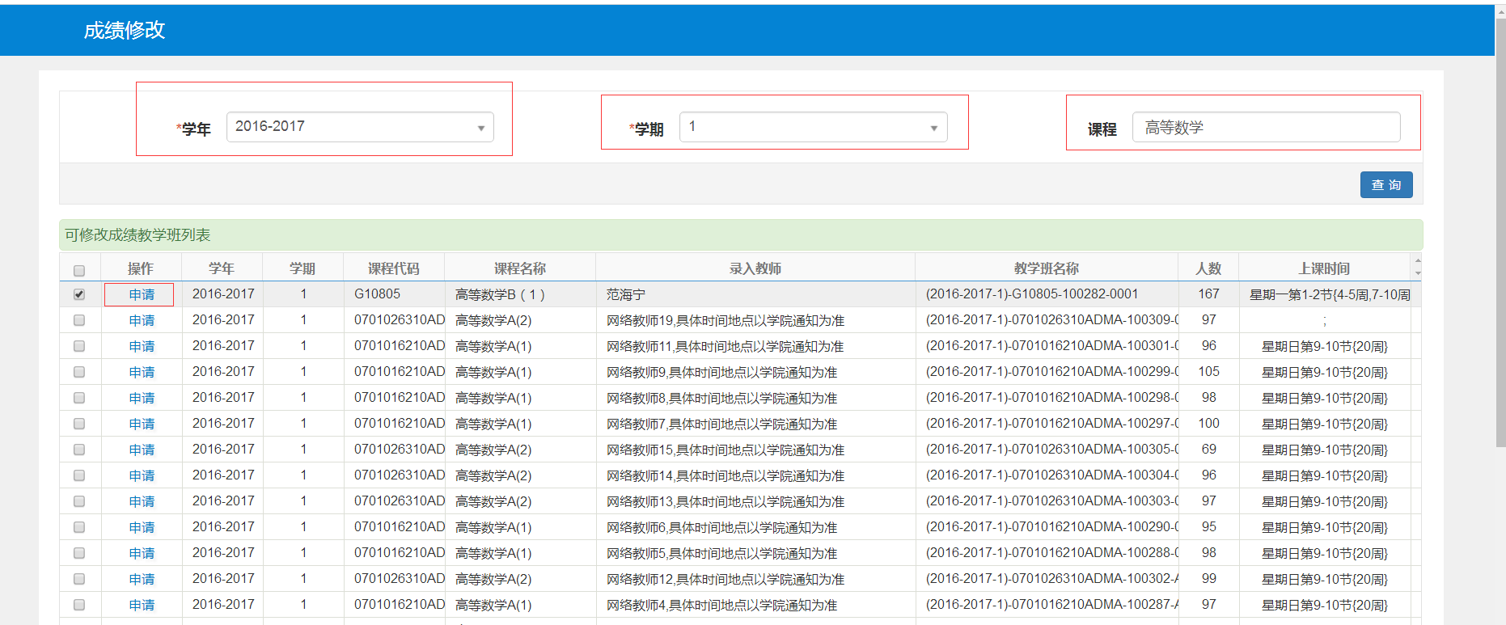
图2

填写学号，找到相应的学生，并将修改原因注明，然后点击提交，如下图：
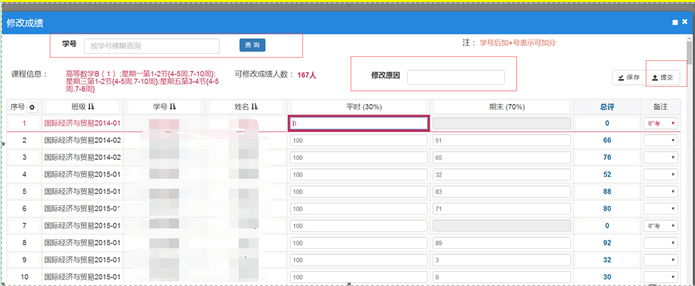
图3

步骤2：填写中国矿业大学学生成绩更改申请表，一式两份，教师确认签字，请教学副院长签字后，交学院教学办公室，由教学秘书在系统中审核通过后，盖学院章，送教务部学籍服务中心行政楼A106。表格下载路径：http://jwb.cumt.edu.cn/3255/list.htm
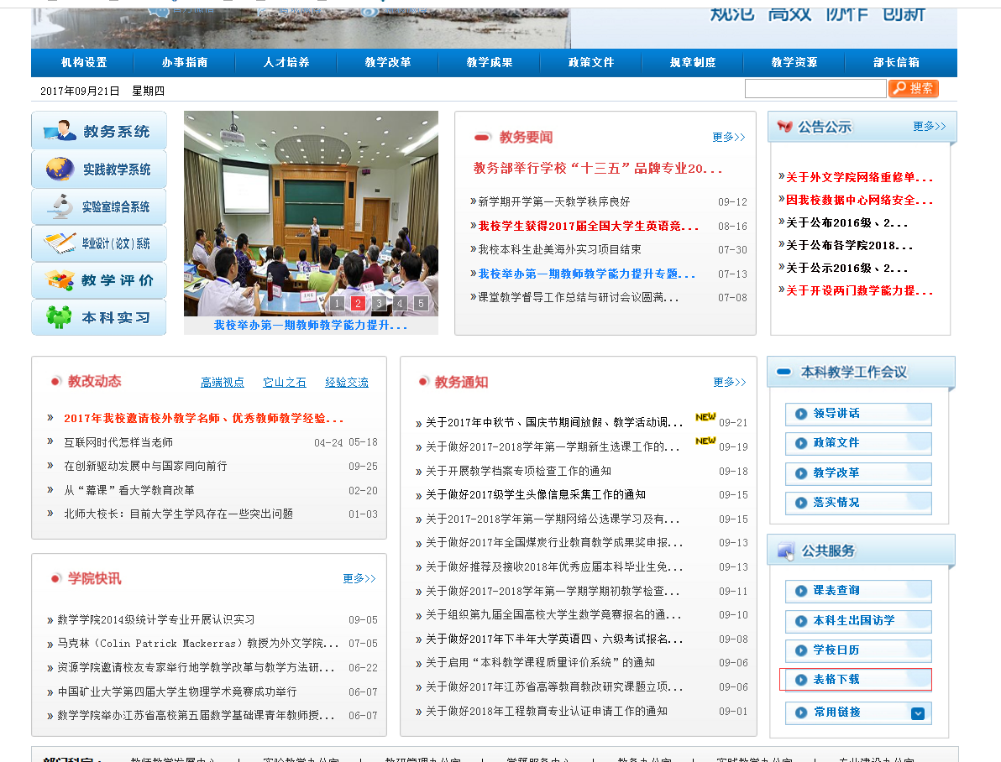
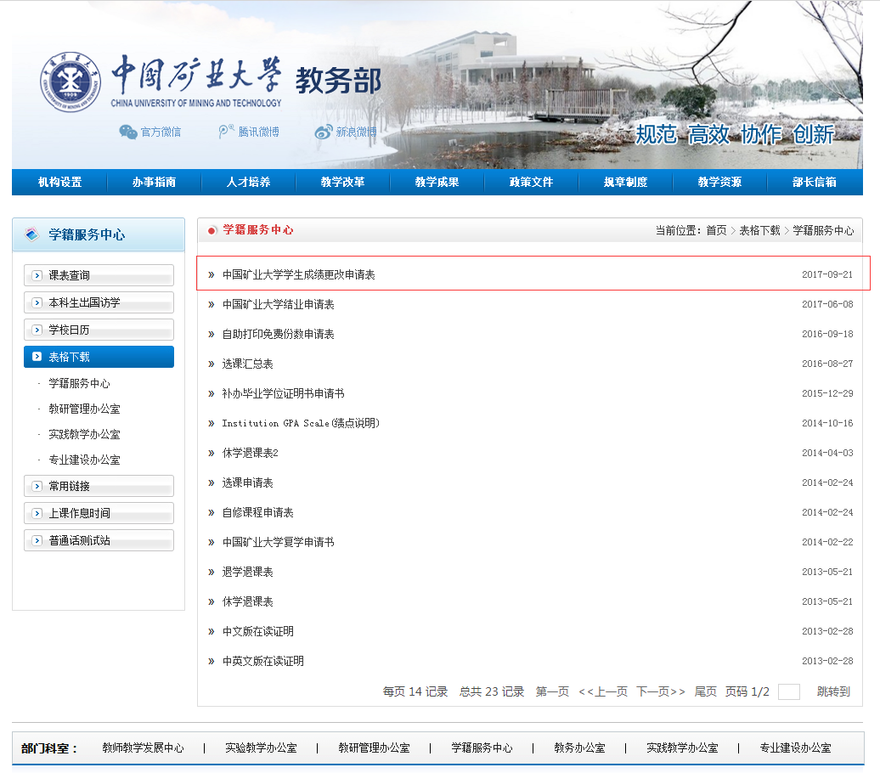
步骤3：教务部学籍服务中心在教务系统中审核通过并签字，一份留存，一份由教师送至原始成绩单存放单位。

